Tíreolaíocht
  - Leabhrán Foghlama Gairmiúla
  - 2022-2023

Clár na hÁbhar
Aonad Foghlama a Thógáil ar Thíreolaíocht Áitiúil 2
Struchtúr na Sonraíochta i dTíreolaíocht na Sraithe Sóisearaí 3
Ag féachaint siar chun bogadh ar aghaidh 4
Torthaí Foghlama 5
Snáithe 1: An domhan fisiceach a fhiosrú 5
Snáithe 2: An chaoi a ndéanaimid teagmháil leis an domhan fisiceach a fhiosrú 5
Snáithe 3: Daoine, áiteanna agus athruithe a fhiosrú 5
Gníomhaíocht 1: Tíreolaíocht Áitiúil a Nascadh le Torthaí Foghlama 6
Ainm an Aonaid Fhoghlama: “Saoire sa Bhaile” 7
Gníomhaíocht 2: Aonad Foghlama a Thógáil ar Thíreolaíocht Áitiúil 11
Tíreolaíocht na Sraithe Sóisearaí: Briathra Gnímh 13
Gníomhaíocht 3: Ag Cabhrú le Cuimsiú 14
Gníomhaíocht 4: Eispéireas Foghlaimeora a Chruthú 15
Gníomhaíocht 5: Machnamh Aonar ar Pleanáil 16
Gníomhaíocht 6: Uirlis Pleanáil Trí Bliana 17
Notaí 18

Aonad Foghlama a Thógáil ar Thíreolaíocht Áitiúil
Déan cliceail ar an íomhá den Scéalmhapa

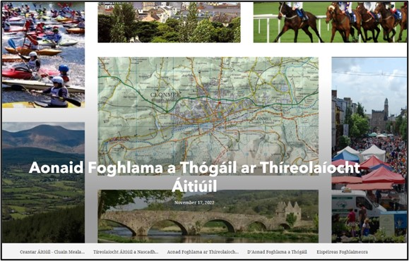

Struchtúr na Sonraíochta i dTíreolaíocht na Sraithe Sóisearaí
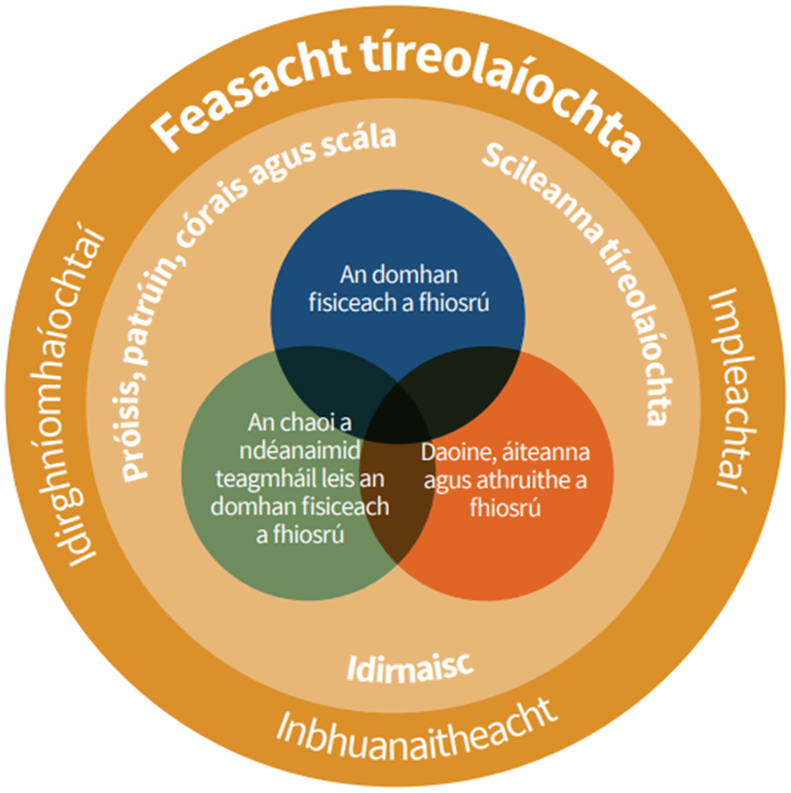

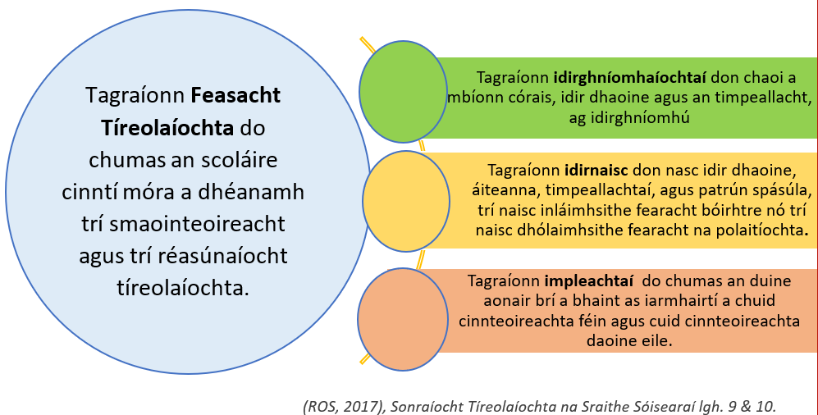

Ag féachaint siar chun bogadh ar aghaidh

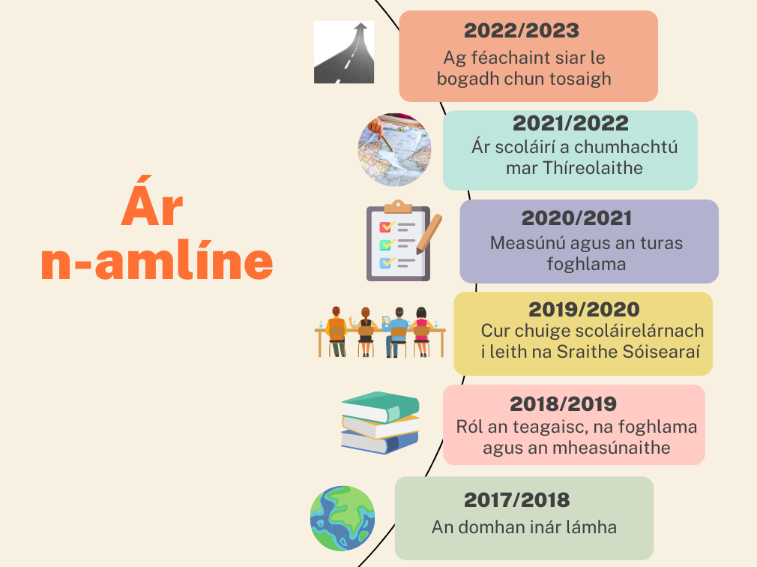

Trí bhreathnú siar agus na gnéithe tábhachtacha foghlama ónár gceardlanna a aithint le 5 bliana anuas is féidir linn bogadh ar aghaidh i dTíreolaíocht na Sraithe Sóisearaí

Torthaí Foghlama
Gnéithe | Snáithe 1: An domhan fisiceach a fhiosrú
- Próisis, patrúin, córais agus scála  - Scileanna tíreolaíochta  - Inbhuanaitheacht | Ba choir go mbeadh sé ar chumas an scoláire:  1.1 cur síos a dhéanamh ar dhéanamh agus ar dháileadh domhanda na mbolcán, na gcreathanna talún agus na bhfillsléibhte ó thaobh teicteonaic phlátaí agus struchtúr an  domhain de  1.2 idirdhealú a dhéanamh idir catagóirí éagsúla de chineál carraige agus tagairt a dhéanamh do chomhdhéanamh agus d’fhoirmíocht  1.3 anailís a dhéanamh ar phróisis an tsíonchaithimh agus na hollghluaiseachta agus ar na tionchair atá acu ar an tírdhreach  1.4 measúnú a dhéanamh ar chineálacha ithreacha ina cheantar  áitiúil i dtaca le comhdhéanamh agus fásra  1.5 míniú a thabhairt ar an gcaoi a múnlaíonn próiseas an chreimthe, an tsil-leagain agus an iompair na timpeallachtaí abhann, mara agus oighir  1.6 aeráidí domhanda a rangú agus anailís a dhéanamh ar na tosca a imríonn tionchar ar an aeráid in Éirinn  1.7 iniúchadh a dhéanamh ar chruthú agus ar iompar teagmhais aimsire shuntasaigh  1.8 sonraí aimsire a bhailiú, a thaifeadadh agus a léirmhíniú  1.9 idirdhealú a dhéanamh idir na cineálacha acmhainní fuinnimh a ghineann an domhan fisiceach  1.10 iniúchadh a dhéanamh ar raon na bpróiseas fisiceach atá gníomhach i láthair roghnaithe agus ar na naisc atá eatarthu
Gnéithe | Snáithe 2: An chaoi a ndéanaimid teagmháil leis an domhan fisiceach a fhiosrú
- Próisis, patrúin, córais agus scála  - Scileanna tíreolaíochta  - Inbhuanaitheacht | Ba choir go mbeadh sé ar chumas an scoláire:  2.1 cur síos a dhéanamh ar an tionchar eacnamaíoch agus sóisialta a bhaineann leis an tslí a ndéanaimid teagmháil le tarlú bolcán, creathanna talún agus fillsléibhte  2.2 measúnú a dhéanamh ar na hiarmhairtí comhshaoil, eacnamaíocha agus sóisialta a ghabhann le saothrú carriage agus acmhainní fuinnimh  2.3 an chaoi a n-imríonn an tírdhreach fisiceach tionchar ar fhorbairt na bpríomhghníomhaíochtaí a aithint  2.4 measúnú a dhéanamh ar shaothrú inbhuanaithe an uisce, na stoc éisc, na foraoiseachta, agus na hithreach mar acmhainní nádúrtha  2.5 cur síos a dhéanamh ar ghníomhaíocht thánaisteach áitiúil i dtaca lena feidhm agus na tosca a imríonn tionchar ar a láthair  2.6 scrúdú a dhéanamh ar na cúiseanna maidir le hathrú aeráide agus ar na himpleachtaí lena mbaineann  2.7 iniúchadh a dhéanamh ar shamplaí den dóigh a ndéanann daoine teagmháil le próisis dromchla agus den dóigh a ndéanann siad iad a bhainistiú  2.8 iniúchadh a dhéanamh ar an gcaoi a ndéileálann daoine le tubaiste nádúrtha  2.9 measúnú a dhéanamh ar an ngaol idir an domhan fisiceach, an turasóireacht agus iompar
Gnéithe | Snáithe 3: Daoine, áiteanna agus athruithe a fhiosrú
- Próisis, patrúin, córais agus scála  - Scileanna tíreolaíochta  - Inbhuanaitheacht | Ba choir go mbeadh sé ar chumas an scoláire:  3.1 leas a bhaint as samhail an trasdula dhéimeagrafaigh chun saintréithe daonraí agus an tslí a n-athraíonn daonraí a mhíniú  3.2 iniúchadh a dhéanamh ar cad is cúis le himirce agus ar na hiarmhairtí atá aici  3.3 scrúdú a dhéanamh ar athrú daonra in Éirinn agus i dtír atá i mbéal forbartha  3.4 na tosca a théann i bhfeidhm ar láthair agus ar bhunús na lonnaíochtaí tuaithe agus uirbeacha in Éirinn a mheas  3.5 scrúdú a dhéanamh ar cad is cúis le hathrú uirbeach i mbaile nó i gcathair in Éirinn agus ar na hiarmhairtí a ghabhann leis  3.6 patrúin dhomhanda d’fhorbairt gheilleagrach a aithint  3.7 comparáid a dhéanamh idir na deiseanna saoil atá ag duine óg i dtír atá forbartha – i dtaca le comhionannas inscne, cúram sláinte, fostaíocht agus oideachas – agus duine óg i dtír atá i mbéal forbartha i dtaca leis na deiseanna céanna sin  3.8 measúnú a dhéanamh ar ról an chúnaimh forbartha maidir le forbairt an duine  3.9 a chuid foghlama faoi dhaonra, lonnaíocht agus forbairt an duine laistigh de phróiseas an domhandaithe a tharraingt le chéile

Gníomhaíocht 1: Tíreolaíocht Áitiúil a Nascadh le Torthaí Foghlama
- Gnéithe den Tíreolaíocht Áitiúil i do cheantar a aithint
- Cad iad na Torthaí Foghlama a d'fhéadfaí a nascadh leis na gnéithe seo den tíreolaíocht áitiúil?
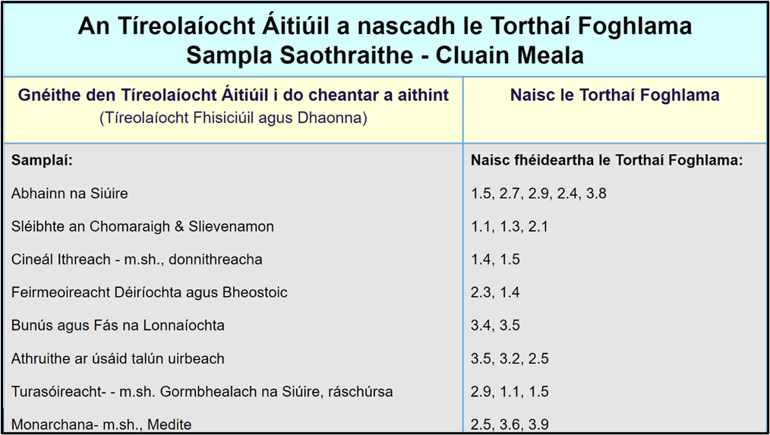
An Tíreolaíocht Aitiúil a nascadh le Torthaí Foghlama
Gnéithe den Tíreolaíocht Áitiúil i do cheantar a aithint (Tíreolaíocht Fhisiciúil agus Dhaonna) | Naisc le Torthaí Foghlama

Aonad Foghlama Samplach

Ainm an Aonaid Fhoghlama: “Saoire sa Bhaile”
Réamheolas: (Cuir isteach ábhar agus scileanna a seoladh roimhe seo chun cabhrú leis an aonad foghlama seo)  1.5 míniú a thabhairt ar an gcaoi a múnlaíonn próiseas an chreimthe, an tsil-leagain agus an iompair na timpeallachtaí abhann, mara agus oighir  2.1 cur síos a dhéanamh ar an tionchar eacnamaíoch agus sóisialta a bhaineann leis an tslí a ndéanaimid teagmháil le tarlú bolcán, creathanna talún agus fillsléibhte |  |  | Torthaí Foghlama: (Ar fud na snáitheanna)  2.9 measúnú a dhéanamh ar an ngaol idir an domhan fisiceach, an turasóireacht agus iompar  3.4 na tosca a théann i bhfeidhm ar láthair agus ar bhunús na lonnaíochtaí tuaithe agus uirbeacha in Éirinn a mheas  3.5 scrúdú a dhéanamh ar cad is cúis le hathrú uirbeach i mbaile nó i gcathair in Éirinn agus ar na hiarmhairtí a ghabhann leis
Briathra Gnímh: (Soiléirítear an méid a bheidh an scoláire in ann a dhéanamh nuair a bhainfear amach an toradh foghlama)

Meas: saintréith, cumas, nó cáilíocht ruda a mheasúnú nó breithiúnas a thabhairt ina thaobh
Meas (cuimhnigh ar): cur síos a dhéanamh ar phatrúin i sonraí; eolas agus tuiscint a úsáid chun patrúin a léirmhíniú, tuartha dhéanamh agus iontaofacht a sheiceáil
Scrúdaigh: argóint nó coincheap a mheas ar bhealach a nochtann toimhdí agus caidrimh na saincheiste
Faoi dheireadh an aonaid beidh na scoláirí in ann:

- Gníomhaíochtaí treasacha a shainiú
- Na tosca a mheallann turasóirí chuig an gceantar a shainaithint m.sh., aeráid, tírdhreach fisiciúil, cultúr, sosanna cathrach
- Nithe is díol spéise do thurasóirí ar Léarscáil O.S. agus Grianghraf ón Aer de Chluain Meala a ainmniú agus a aimsiú m.sh., Abhainn na Siúire, sléibhte an Chomaraigh/ Sliabh na mBan, cosáin foraoise, stair, rásaíocht capall/ graífheirmeacha
- A mhíniú cén fáth a dtugann daoine cuairt ar nithe is díol spéise do thurasóirí i gCluain Meala
- Tionchair dhearfacha agus dhiúltacha na turasóireachta i gCluain Meala a mhíniú m.sh., bóithre nua, poist, truailliú
- Cineálacha éagsúla naisc iompair a aithint i gCluain Meala agus a rá cén fáth ar fhorbair siad sa cheantar
- A mhíniú conas a d'athraigh feidhm Chluain Meala le himeacht ama
- Na tosca a chuaigh i bhfeidhm ar fhás agus ar fhorbairt Chluain Meala mar lonnaíocht núicléasaithe a scrúdú
Smaoineamh ar thionchair fhás Chluain Meala
Na Gnéithe: Conas a rachaidh an scoláire i dtaithí ar na torthaí foghlama (eispéireas foghlaimeora)

Patrúin, Próisis, Córais agus Scála  Patrúin:  - Fachtóirí a mbíonn tionchar acu ar fhás na turasóireachta  - Fás turasóireachta agus forbairt naisc iompair  - Fachtóirí a mbíonn tionchar acu ar fhás agus ar fhorbairt Chluain Meala  - Patrúin fáis i gCluain Meala  - Fachtóirí a mbíonn tionchar acu ar an athrú ar fheidhm Chluain Meala le himeacht ama  Próisis:  - Áiseanna turasóireachta a fhorbairt  - Fás daonra agus leathnú Chluain Meala  - Athrú ar fheidhm Chluain Meala le himeacht ama  Córais:  - Turasóireacht i gCluain Meala – Cúiseanna agus iarmhairtí  - Fás agus forbairt Chluain Meala – cúiseanna agus iarmhairtí  Scála:  Turasóireacht áitiúil, náisiúnta agus dhomhanda |  | Scileanna Tíreolaíochta  - Nithe is díol spéise do thurasóirí a ainmniú agus a aimsiú ar léarscáileanna O.S. agus ar ghrianghraif ón aer  - Naisc iompair a aithint ar léarscáileanna O.S. agus ar ghrianghraif ón aer  - Léarscáil sceitse den bhaile a tharraingt a thaispeánann nithe is díol spéise do thurasóirí agus naisc iompair  - Sonraí ó réimse leathan foinsí a bhailiú  - Staitisticí na Príomh-Oifige Staidrimh i leith fhás an bhaile a scrúdú  - Graf a tharraingt chun fás Chluain Meala a thaispeáint le himeacht ama |  | Inbhuanaitheacht  Eacnamaíoch:  - Nádúr séasúrach na Turasóireachta  - Costas talún  Comhshaol:  - Saothrú an tírdhreacha fhisiciúil  - Cailliúint talamh feirme  Sóisialta:  - Mórtas pobail a chothú  - Oidhreacht an bhaile a choinneáil
Feasacht Tíreolaíochta: Cuir isteach deiseanna le haghaidh Feasacht Tíreolaíochta
Idirghníomhaíochta  - Fachtóirí fisiciúla agus daonna agus Turasóireacht  - Turasóireacht, Iompar agus fás Chluain Meala | Idirnaisc  - Idirghníomhaíocht dhaonna leis an tírdhreach fisiciúil agus daonna timpeall Chluain Meala  - Turasóireacht agus cruthú post |  |  |  | Impleachtaí  Sóisialta  - Caomhnú oidhreacht an bhaile  - Fadhbanna sóisialta  Eacnamaíoch  - Poist (díreacha agus indíreacha)  - Fás seirbhísí  - Turasóireacht shéasúrach  Comhshaol  - Poist (díreacha agus indíreacha)  - Fás seirbhísí  Turasóireacht shéasúrach

Seiceáil isteach ar an bhfoghlaim:
Measúnú Leanúnach | Sampla féideartha
Ceistiú & Tuairimí  Obair Ghrúpa  Fiosrúchán Struchtúrtha | Gníomhaíochtaí Mata Boird agus Sórtála  Bróisiúr turasóireachta  Staidéar ar ghné den tíreolaíocht i gCluain Meala
Achmhainní Roinne:  https://www.southeastireland.com/pclonmel-tipperary-ireland.html  https://tipperary.com/listings/clonmel-community-tourist-office/  https://lit.ie/en-IE/current-students/Smarter-Travel/Clonmel/Public-Transport-to-Clonmel  https://www.tipperarycoco.ie/sites/default/files/Corporate%20Plan%202020-2024.pdf  https://npf.ie/wp-content/uploads/2017/09/0449-Elected-Members-of-Tipperary-County-Council.compressed.pdf  https://www.checkout.ie/drinks/leo-varadkar-opens-bulmers-sustainability-project-in-clonmel-164714  https://www.zerowastemarketplace.ie/  https://www.heritagecouncil.ie/content/files/Clonmel-Town-Walls-Management-Plan.pdf  https://www.youtube.com/watch?v=D1swTV3qyYs  https://www.hri.ie/hri/publication/tipperary.pdf | Nótaí an Mhúinteora Aonair:
Naisc thrascraclaim:
CFL1/CFL2/TCSC srl.  Cumarsáid agus Litearthacht  1.2 Ceisteanna a chur chun eolas a fháil  1.15 Eolas tábhachtach a aimsiú i bhfoirmeacha éagsúla scríbhneoireachta m.sh. nuachtán  1.35 Eolas tábhachtach a aimsiú i bhfoirmeacha éagsúla scríbhneoireachta m.sh. nuachtán  1.36 Eolas i gcomhair tionscadail a aimsiú ar an ngréasán  Uimhearthacht  2.33 Léarscáil shimplí a úsáid chun suíomh ar leith a aimsiú  2.34 Léarscáil shimplí a tharraingt chun treoracha a thabhairt  2.25 Rialóir a úsáid chun faid dhifriúla línte a tharraingt agus a thomhas  2.29 Áireamhán a úsáid chun fadhbanna simplí a réiteach  Conaí i bPobal  4.6 Páirt a ghlacadh go comhoibríoch i ngrúpa  Ullmhú don obair  5.6 Trí dheis fostaíochta áitiúla a liostú | Réimsí ábhair eile:

Machnamh: (Tarlaíonn machnamh le linn agus tar éis aonad foghlama, mar mhúinteoir aonair agus le do Roinn Tíreolaíochta. Cabhróidh sé sin le pleanáil amach anseo.)
Cad é a d’oibrigh go maith?

Cad é is féidir a fheabhsú?

Conas is féidir é a fheabhsú?

Gníomhaíocht 2: Aonad Foghlama a Thógáil ar Thíreolaíocht Áitiúil
Líon isteach an teimpléad thíos
Teideal an Aonad Foghlama
Réamheolas (Cuir isteach ábhar agus scileanna a seoladh roimhe seo chun cabhrú leis an aonad foghlama seo) |  |  | Torthaí Foghlama: (Ar fud na snáitheanna)
Briathra Gnímh: (Soiléirítear an méid a bheidh an scoláire in ann a dhéanamh nuair a bhainfear amach an toradh foghlama)

Faoi dheireadh an aonaid beidh na scoláirí in ann: (Scrúdóidh an Roinn Tíreolaíochta na torthaí foghlama agus tabharfaidh sí breac-chuntas ar an ábhar a bheidh ar eolas ag na scoláirí, a bheidh siad in ann a dhéanamh, a thuigfidh siad agus a bheidh luachmhar acu faoi dheireadh an aonaid fhoghlama.)

Na Gnéithe: Conas a rachaidh an scoláire i dtaithí ar na torthaí foghlama (eispéireas foghlaimeora)
Patrúin, Próisis, Córais agus Scála |  | Scileanna Tíreolaíochta |  | Inbhuanaitheacht
Feasacht Tíreolaíochta: Cuir isteach deiseanna le haghaidh Feasacht Tíreolaíochta
Idirghníomhaíochta | Idirnaisc |  |  |  | Impleachtaí
Seiceáil isteach ar an bhfoghlaim:
Measúnú Leanúnach | Sampla féideartha
(Cuir isteach cineálacha measúnaithe) | (Cuir isteach samplaí d-fhianaise na foghlama)
 | (Cuir isteach róil an scoláire sa mheasúnú)
Achmhainní Roinne: | Nótaí an Mhúinteora Aonair:
Naisc thrascraclaim:
CFL1/CFL2/TCSC srl. | Réimsí ábhair eile:
Machnamh: (Tarlaíonn machnamh le linn agus tar éis aonad foghlama, mar mhúinteoir aonair agus le do Roinn Tíreolaíochta. Cabhróidh sé sin le pleanáil amach anseo.)

Cad é a d’oibrigh go maith?

Cad é is féidir a fheabhsú?

Conas is féidir é a fheabhsú?

Tíreolaíocht na Sraithe Sóisearaí: Briathra Gnímh

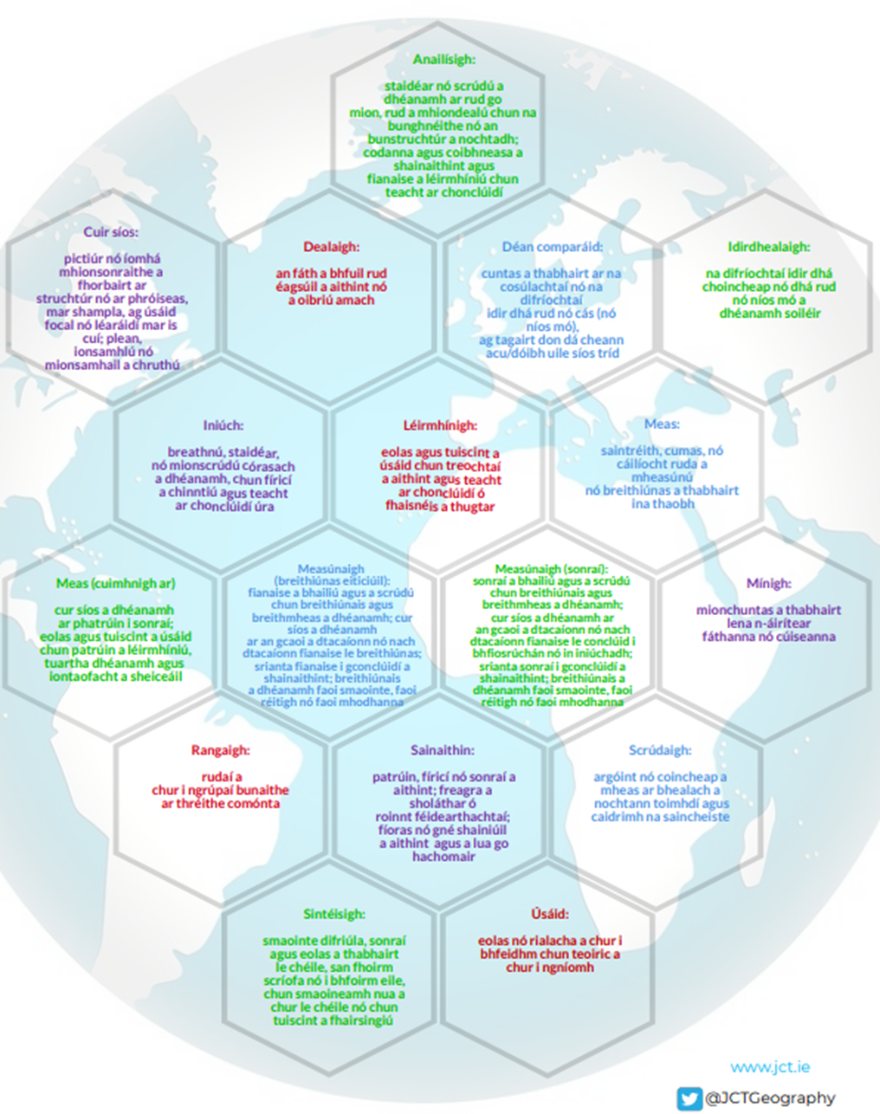

Gníomhaíocht 3: Ag Cabhrú le Cuimsiú
Torthaí Foghlama a Nascadh in Aonad Foghlama le CFL2

Naisc fhéideartha a aithint idir na Torthaí Foghlama i d'Aonad Foghlama agus sampla de Thorthaí Foghlama ó na ATFanna (CFL2)
Torthaí Foghlama i d'Aonad Foghlama | Sampla de Thorthaí Foghlama ó na ATFanna
 | Cumarsáid agus Litearthacht (ATF)
 | 1.2 Ceisteanna a chur chun eolas a fháil
 | 1.15 Eolas tábhachtach a aimsiú i bhfoirmeacha éagsúla scríbhneoireachta m.sh. nuachtán
 | 1.35 Rochtain a fháil ar réimse suíomhanna gréasáin m.sh. scoilnet
 | 1.36 Eolas i gcomhair tionscadail a aimsiú ar an ngréasán
 | Uimhearthacht (AFT)
 | 2.23 Foclóir cuí a úsáid chun cur síos a dhéanamh ar na haonaid faid agus achair
 | 2.25 Rialóir a úsáid chun faid dhifriúla línte a tharraingt agus a thomhas
 | 2.32 Foclóir cuí a úsáid chun cur síos a dhéanamh ar threo
 | 2.33 Léarscáil shimplí a úsáid chun suíomh ar leith a aimsiú
 | 2.35 An fad idir dhá áit ar léarscáil a ríomh
 | Conaí i bPobal (AFT)
 | 4.6 Páirt a ghlacadh go comhoibríoch i ngrúpa

Gníomhaíocht 4: Eispéireas Foghlaimeora a Chruthú
- An ghné/na gnéithe a aithint ón méid a bheidh do scoláirí in ann a dhéanamh ar a ndíreoidh do ghníomhaíocht
- Breac-chuntas a thabhairt ar eispéireas an fhoghlaimeora (gníomhaíocht an scoláire)
- Taispeáint conas is féidir eispéireas an fhoghlaimeora a nascadh le CFL2, na Gnéithe a thabhairt isteach agus cabhrú le Feasacht Tíreolaíochta
- A lua conas a dhéanfaidh an ghníomhaíocht seo measúnú ar fhoghlaim na scoláirí
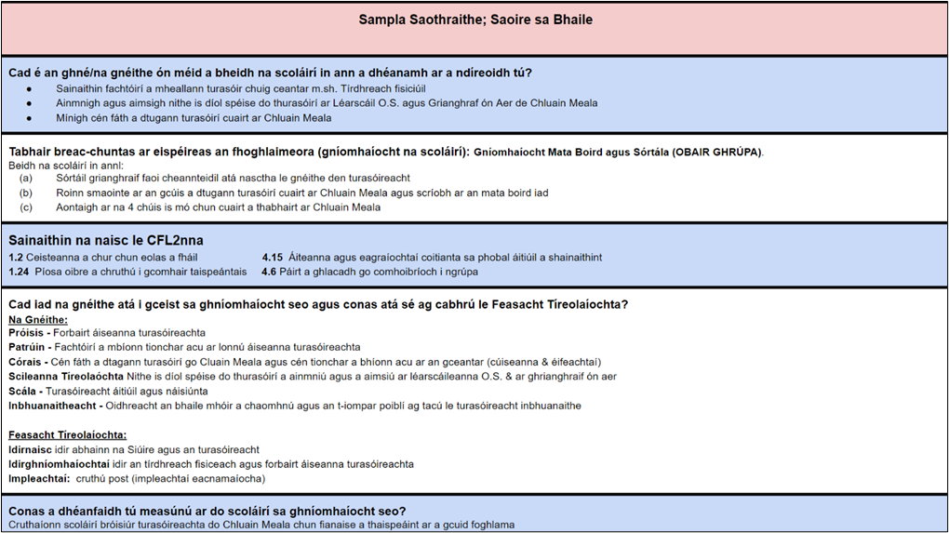
Topaic don Aonad Foghlama:

Aimsigh an ghné/na gnéithe ón méid a bheidh do scoláirí in ann a dhéanamh ar a ndíreoidh do ghníomhaíocht

Tabhair breac-chuntas amhain ar eispéireas an fhoghlaimeora/gníomhaíocht na scoláirí

Sainaithin na naisc le CFL2nna

Cad iad na gnéithe atá i gceist sa ghníomhaíocht seo agus conas atá sé ag cabhrú le Feasacht Tíreolaíochta?

Luaigh conas a dhéanfaidh an ghníomhaíocht seo measúnú ar fhoghlaim na scoláirí.

Gníomhaíocht 5: Machnamh Aonar ar Pleanáil
Úsáid an spás seo chun machnamh a dhéanamh ar an méid a d'fhoghlaim tú inniu maidir le hAonaid Foghlama a phleanáil

- Cad é atá ag obair go maith agus d’Aonad Foghlama á bpleanáil agat?

- Cad é ar gá aird a thabhairt air amach anseo?

Gníomhaíocht 6: Uirlis Pleanáil Trí Bliana

Íoslódáil Pleanálaí Trí Bliana na Sraithe Sóisearaí mar Dhoiciméad MS Excel
Tá an cnaipe íoslódála ar bharr an scáileáin (féach an íomhá thíos)
Pléigh:
- Cá rachadh d'Aonadsa Foghlama i do Phlean 3 Bliana ​
- Cá bhfeilfeadh na hAonaid Foghlama Shamplacha? ​
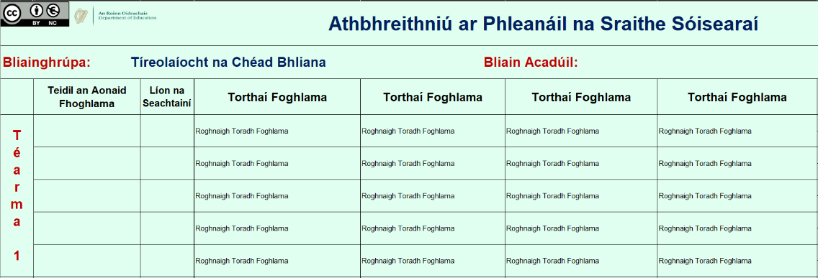
- Cad é ar gá aird a thabhairt air amach anseo? ​

- Cliceáil ar aon Toraidh Fhoghlama
- Beidh saighead liath le feiceáil
- Oscail an roghchlár anuas agus roghnaigh an Toradh Foghlama
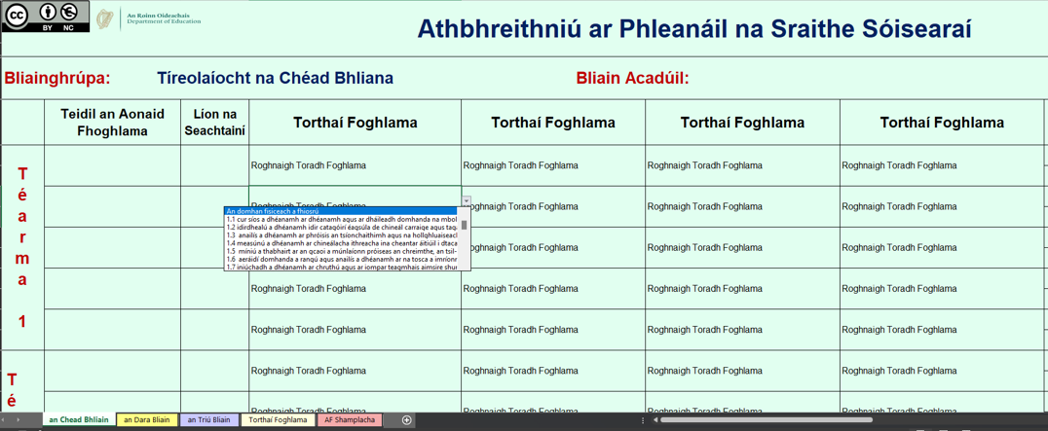

- Cliceáil anseo chun rochtain a fháil ar Aonaid Foghlama shamplacha
- Cuir na Torthaí Foghlama ó na samplaí sin isteach i d’uirlis phleanála um athbhreithniú ar an tSraith Shóisearach

- Cliceáil ar aon táb chun bogadh chuig leathanach nua

Notaí

